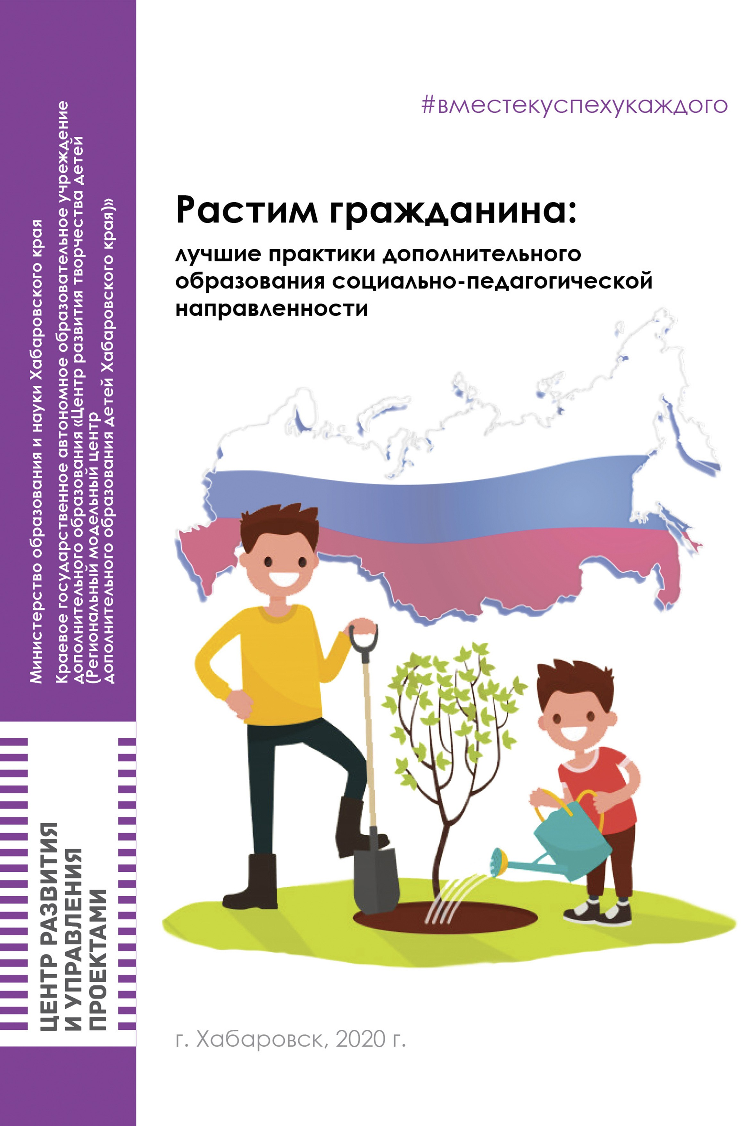

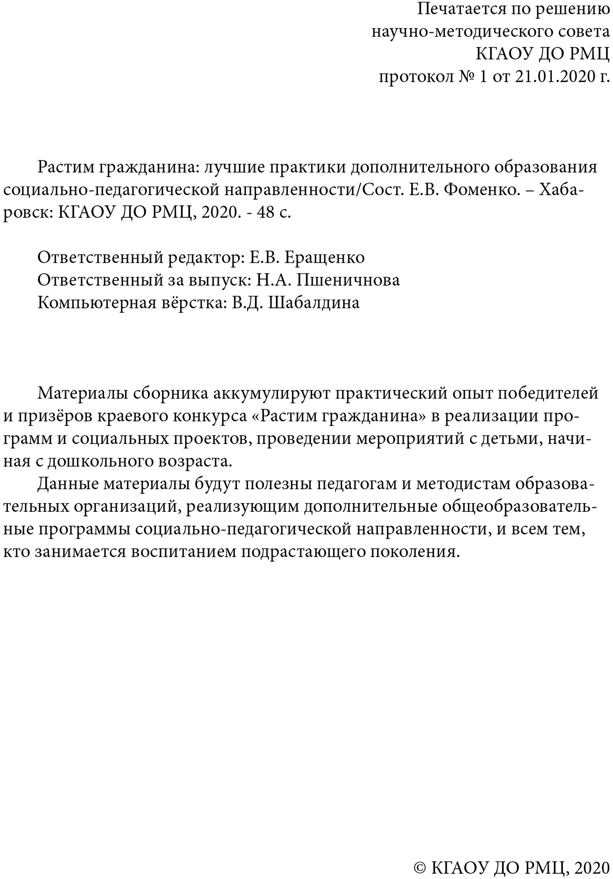

Содержание
Введение 2
Номинация «Лучший социальный проект» 6
Номинация «Лучшая методическая разработка» 19
Номинация «Лучшая программа социально-педагогической
направленности» 31

Введение

Растим гражданина!

Первый краевой конкурс в сфере дополнительного образования социально-педагогической направленности

Детство — каждодневное открытие мира. Нужно, чтобы это открытие стало, прежде всего, познанием человека и Отечества.
Чтобы в детский ум и сердце входила красота настоящего человека, величие и
ни с чем несравнимая красота человечества.
В.А. Сухомлинский

Развитие современного общества породило вызовы, которые обусловили важность формирования у подрастающего поколения компетенций, связанных с социальной ответственностью, готовностью к социальному саморазвитию, умением ориентироваться в процедурах гражданского участия в общественной жизни.
По данным статистического наблюдения ФСН № 1-ДОП дополнительными общеобразовательными программами социально-педагогической направленности охвачены 21 % от общего количества детей, занимающихся дополнительным образованием. В крае программами социально-педагогической направленности охвачены 15 % детей. Это значительная цифра.
В то же время в мероприятиях и проектах социально-педагогической направленности занято значительно большее количество детей.
Традиционно именно социально-педагогическая направленность дополнительного образования призвана повышать воспитательный потенциал детских общественных объединений и организаций развивать детское самоуправление, воспитывать патриотизм и гражданственность.
По данным мониторинга программ, размещѐнных на портале https://27.pfdo.ru, по видам деятельности, программы социального, гражданско- правового и военно-патриотического воспитания, волонтѐрские составляют 30% от общего количества программ социально-педагогической направленности.
Поддержка и продвижение перспективных идей и социально активных технологий в сфере организации дополнительного образования детей социально- педагогической направленности – цель первого краевого конкурса «Растим гражданина», который проходил с 01 марта по 20 апреля 2020 года. Инициатором

и организатором его проведения выступил КГАОУ ДО РМЦ (приказ КГАОУ ДО РМЦ от 25.02.2020 № 57П).
Среди задач конкурса:
- профессионально-общественная экспертиза актуального состояния содержания работы с детьми в организациях, реализующих дополнительные общеобразовательные программы социально- педагогической направленности;
- изучение социального, воспитательного и образовательного потенциала дополнительных общеобразовательных программ и методических материалов организаций дополнительного образования детей;
- выявление, поддержка и распространение лучших практик;
- повышение уровня профессионального мастерства специалистов в области разработки дополнительных общеобразовательных программ, методических материалов и проектов социально-педагогической направленности.
В первом краевом конкурсе «Растим гражданина» принял участие 41 педагогический работник из 7 муниципальных образований края и одного краевого образовательного учреждения. Активность проявили такие районы, как Солнечный, Николаевский, Комсомольский, Хабаровский, Амурский, Ульчский и городской округ «Город Хабаровск» (Приложение 1).
Среди участников конкурса методисты и педагоги дополнительного образования, педагоги-организаторы, руководители и заместители руководителей дошкольных и общеобразовательных организаций, учреждений дополнительного образования.
В целом был представлен 31 комплект материалов по 4 номинациям:
- «Лучший социальный проект» (9 проектов, 13 участников);
- «Лучшая дополнительная общеобразовательная программа социально- педагогической направленности» (9 программ, 10 участников);
- «Лучшая методическая разработка» (11 разработок, 14 участников);
- «Лучшая программа социально-педагогической направленности, реализованная в каникулярное время» (2 программы, 4 участника).
Примечательно, что из 31 работы 7 — коллективные, разработанные 2–3 педагогами.
Хотелось бы отметить достаточно высокий уровень представления и оформления материалов участниками конкурса. Фактически все присланные на конкурс работы были выполнены с соблюдением необходимых требований: к программе, методическим разработкам, проектам. Авторы материалов добавляли

Приложения, диагностические материалы, подтверждающие результативность проведѐнной работы, публикации в СМИ, фото и видео. В качестве отзывов прикреплялись активные ссылки на публикации в сети Интернет либо скан-копии отзывов, благодарностей о реализации предоставленного на Конкурс проекта.
Очень важно, что реализация программ, проектов и мероприятий социально- педагогической направленности позволяет ребѐнку выйти за рамки среды образовательной организации и реализовать себя в социуме, на основе разнообразных социальных практик, приобретая новый социальный опыт в детско-взрослых сообществах. Именно такие материалы были представлены на конкурс.
Гражданская позиция и патриотизм, прежде всего, связываются с тем местом, где человек родился, где проходит его сознательная жизнь, где он шагал туристскими тропами, где совершал добрые и нужные дела. Чем полнее и содержательнее детская жизнь, знания о родном крае, его людях, его прошлом и настоящем, тем более эффективно решается задача воспитания гражданина, который уважает и почитает традиции своего народа, гордится его материальной и духовной культурой.
Все работы участников, так или иначе, связаны с родным краем, его прошлым и настоящим, пронизаны любовью к людям, сочувствием к ним, готовностью нести ответственность за свою судьбу, судьбу родных и близких, своей Родины, направлены на осознание гражданской идентичности.
Примечательно, что в программах, методических разработках событий и социальных проектов звучали такие цели, как активизация субъектной созидательной роли обучающихся, включение в социальные практики; переход от монологических форм общения участников образовательных отношений к диалоговым; включение в социальное взаимодействие; подготовка к участию в экономической, социальной, культурной и политической жизни; развитие субъектности обучающихся в общественных отношениях.
Среди наиболее часто встречающихся технологий, описанных в материалах конкурса, можно выделить:
  - использование технологий группового социального действия и событийной педагогики (смартмобы, флешмобы, форумы, «батлы» и т.д.);
  - использование технологии service-learning – практического обучения, основанного на взаимодействии с местным сообществом, вовлечении обучающихся в общественную работу;
  - использование технологии «социального обучения», которое предполагает формирование знаний, умений и навыков конструктивного взаимодействия с людьми на межличностном и социальном уровнях.

Все материалы участников конкурса были направлены на обеспечение освоения учащимися социокультурного опыта, их самореализацию в области социального взаимодействия. И что отрадно, зачастую адресатами программ и методических разработок выступали категории детей, нуждающиеся в социальной или педагогической помощи.
Итоги конкурса подводились по трѐм номинациям: «Лучший социальный проект», «Лучшая дополнительная общеобразовательная программа социально- педагогической направленности», «Лучшая методическая разработка».
Победители и призѐры награждены дипломами.
Другие участники, не вошедшие в число победителей и призѐров, получили свидетельство об участии в конкурсе.
Работы победителей рекомендованы к участию во Всероссийском конкурсе социально активных технологий воспитания обучающихся «Растим гражданина».

Краткая характеристика и описание материалов победителей и призѐров
краевого конкурса «Растим Гражданина»

Номинация «Лучший социальный проект»
В номинации «Лучший социальный проект» были представлены социально- значимые проекты, реализованные в 2018-2020 годах. Материалы, представленные на конкурс, включали паспорт проекта, описание его реализации, отражающее не только основную идею проекта, но и его содержание, алгоритм внедрения социально-активных технологий воспитания, условия эффективной реализации проекта, используемые ресурсы, бюджет, отзывы о реализации проекта. В качестве отзывов прикреплялись активные ссылки на публикации в сети Интернет либо скан-копии отзывов, благодарностей. Педагоги представляли также диагностический инструментарий, подтверждающий результативность проведѐнной работы, материалы СМИ, фото- и видеоматериалы.

Проект «Судьба солдата» (1 место)
Автор проекта: Симоненко Наталья Петровна, педагог дополнительного образования муниципального автономного учреждения дополнительного образования г. Хабаровска
«Детско-юношеский центр «Импульс».

Партнѐры проекта — Хабаровское региональное отделение «Поисковое движение России», региональное отделение Всероссийского общественного движения «Бессмертный полк», региональное отделение Всероссийского общественного движения «Волонтѐры Победы».
Проект рассчитан на детей в возрасте от 10–16 лет и является частью Всероссийского проекта «Судьба солдата». Его актуальность трудно переоценить.
Цель проекта: установление судеб защитников Отечества 1941–1945 гг., и увековечивание их памяти.
Волонтѐры помогают горожанам узнать об участи родственников, погибших на фронтах Великой Отечественной войны: принимают от граждан заявления на поиск информации об их родных-фронтовиках, помогают в установлении судеб членов семей, участников Великой Отечественной войны, розыске их захоронений, установлении отдельных фактов из их военных биографий, передают родственникам полученные в ходе поисково-исследовательской работы документы, учат людей современным способам самостоятельного поиска такой информации.
В установленные единые дни действий активисты организуют общественные приѐмные в различных точках города Хабаровска: например, в

районе 38 школы; у Памятника маршалу Василевскому на стадионе им. Ленина; по ул. Калараша; на железнодорожном вокзале и др. А ещѐ ухаживают за памятниками, возлагают цветы, участвуют в автопробегах, акции «Бессмертный полк» и других мероприятиях, посвящѐнных Дню Победы.
Участие в проекте «Судьба солдата» позволяет детям не только получить фактические знания о героях Великой Отечественной войны, вызвать интерес к углубленному изучению истории России, но и развить исследовательские навыки и умения. Ребята создают «Семейные альбомы», пишут исследовательские работы, основанные на реальных фактах из жизни реальных людей – земляков, защищавших Родину; участвуют во всероссийских и краевых конкурсах, занимают первые и призовые места, получают дипломы и награды.
Но, самое главное, — ребята ищут и находят людей, устанавливают их боевые биографии, а затем размещают на сайте «Бессмертный полк России» https://polkrf.ru. В настоящее время размещено уже 77 биографий участников Великой Отечественной войны.
В рамках проекта «Судьба солдата» волонтѐры выстроили целую систему, основанную на опыте работы с электронными базами данных Министерства обороны и архивными документами; составили методические рекомендации
«Поиск сведений о воинах, не вернувшихся с фронта».
Это и есть воспитание деятельного гражданина Отечества.
Ссылки на публикации в сети Интернет: http://eduimpulse27.ru/obedinenie-sila-slova/ https://vk.com/id305917829
Симоненко Н.П. Расскажите про Крюкова https://toz.su/letters_from_readers/rasskazhite_pro_kryukova/?sphrase_id=69686 Симоненко Н.П. Расскажите о Николае Подоляко https://toz.su/letters_from_readers/rasskazhite_o_nikolae_podolyako/?sphrase_id=6968 6
Симоненко Н.П. В Хабаровске нашли героя https://toz.su/newspaper/yo_raznom/v_khabarovske_nashli_geroya/?sphrase_id=69686 Коваленко В. Поисковики сделали святое дело (Брянская область) // https://toz.su/letters_from_readers/poiskoviki_sdelali_svyatoe_delo/?sphrase_id=69686

